**Esercitazione SeR pre-verifica**

**“Impostazione servizi + NAT”**

classe 5G – a.s. 2017/2018

Si consideri la seguente infrastruttura di rete della quale viene fornito il file .pkt in cui **viene garantita solo la connettività di tutti i dispositivi**.

**Nota**: al termine dell’esercitazione consegnare il file .pkt rinominato con i cognomi del gruppo.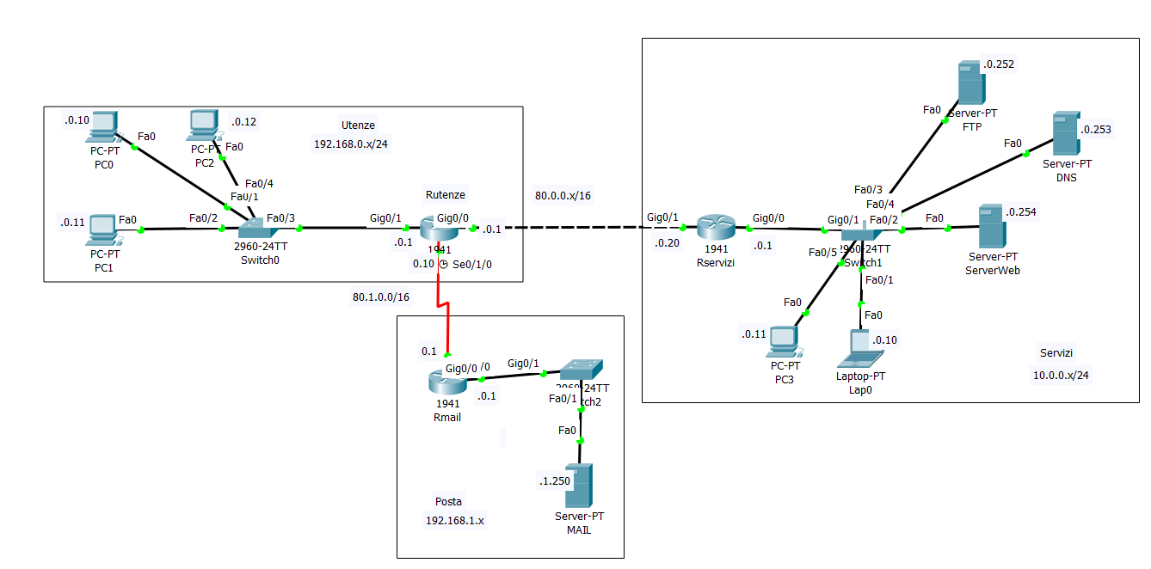

Si proceda nell’applicare le seguenti specifiche addizionali.

**Parte A – Configurazione servizi**

1. Configurare il server **DNS** in modo da renderlo raggiungibile da ogni PC/server dell’infrastruttura di rete e consentendogli la risoluzione dei nomi di tutti i server/servizi (*ftp.isii.pc, www.isii.pc, dns.isii.pc, mail.isii.pc, pop.mail.isii.pc, smtp.mail.isii.pc*)
2. Configurare il server **WEB** in modo da renderlo raggiungibile da ogni PC dell’infrastruttura di rete consentendo la navigazione sul sito web ospitato
3. Configurare il server **FTP** in modo da renderlo raggiungibile da ogni PC dell’infrastruttura di rete consentendo la fruizione del servizio di file-server
4. Configurare il server **MAIL** in modo da renderlo raggiungibile da ogni PC dell’infrastruttura di rete, consentendo lo scambio di email tra due utenti (***marco/z, lisa/s***) dai rispettivi PC (***PC0/Utenze, PC3/Servizi***)

**Parte B – Incremento livello di sicurezza**

1. Consentire al **Server Mail** di essere **raggiungibile solamente tramite l’indirizzo IP pubblico** di ***Rmail*** (80.1.0.1/16).
2. Consentire a tutti i PC della rete **Utenze** di collegarsi alla rete pubblica sfruttando i **due indirizzi IP forniti dal provider di connettività** (80.0.0.1/16, 80.0.0.2/16)
3. Rendere visibili tutti i server della rete Servizi tramite un **unico indirizzo IP pubblico** (80.0.0.20/16) in modo da **non compromettere la contemporanea funzionalità dei servizi**.

Elencare di seguito i comandi impostati per le configurazioni richieste sui rispettivi server

1. **Rmail**
2. **Rutenze**
3. **Rservizi**